流程表格设计

前言
- 建议阅读本文前需对[OA审批功能开发全旅程](./images/img_6374117214792538721.png)、[字段设计](./images/img_8209110019717727562.png)、[流程表单](./images/img_7472417590553583576.png)有一定了解

本文内容
本文将从流程表格设计到自定义页面中流程表格组件使用的全旅程进行说明。

功能概述
流程表格是你（发起人）查看和管理流程的中心平台。它展示了你所有有权访问的流程及其流转状态。此外，它还提供了一系列操作功能，包括发起**新流程、撤销当前流程、重新发起流程以及保存流程为草稿**，以便你在处理复杂表单时可以分步完成填写。

创建一个流程表格
在字段设计保存后（如何设计流程字段，详见[字段设计](./images/img_8209110019717727562.png)），可在顶部标签页选中“流程表格”，点击“新建流程表格“。
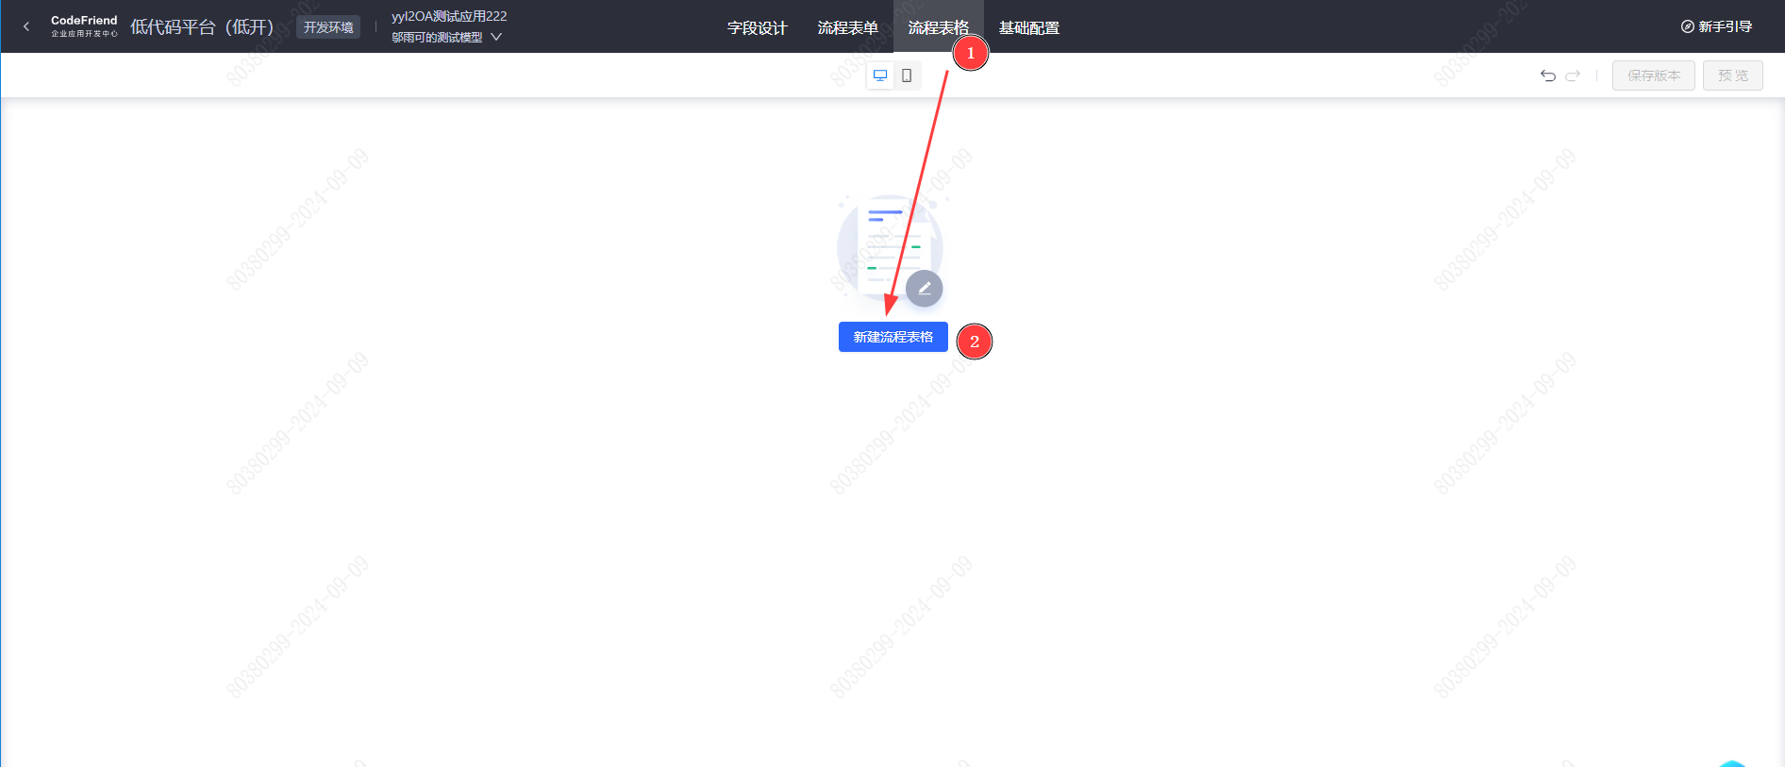
输入框中输入流程表格名称后，回车或者鼠标点击除输入框外的其他区域，即可完成第一个流程表格的创建。
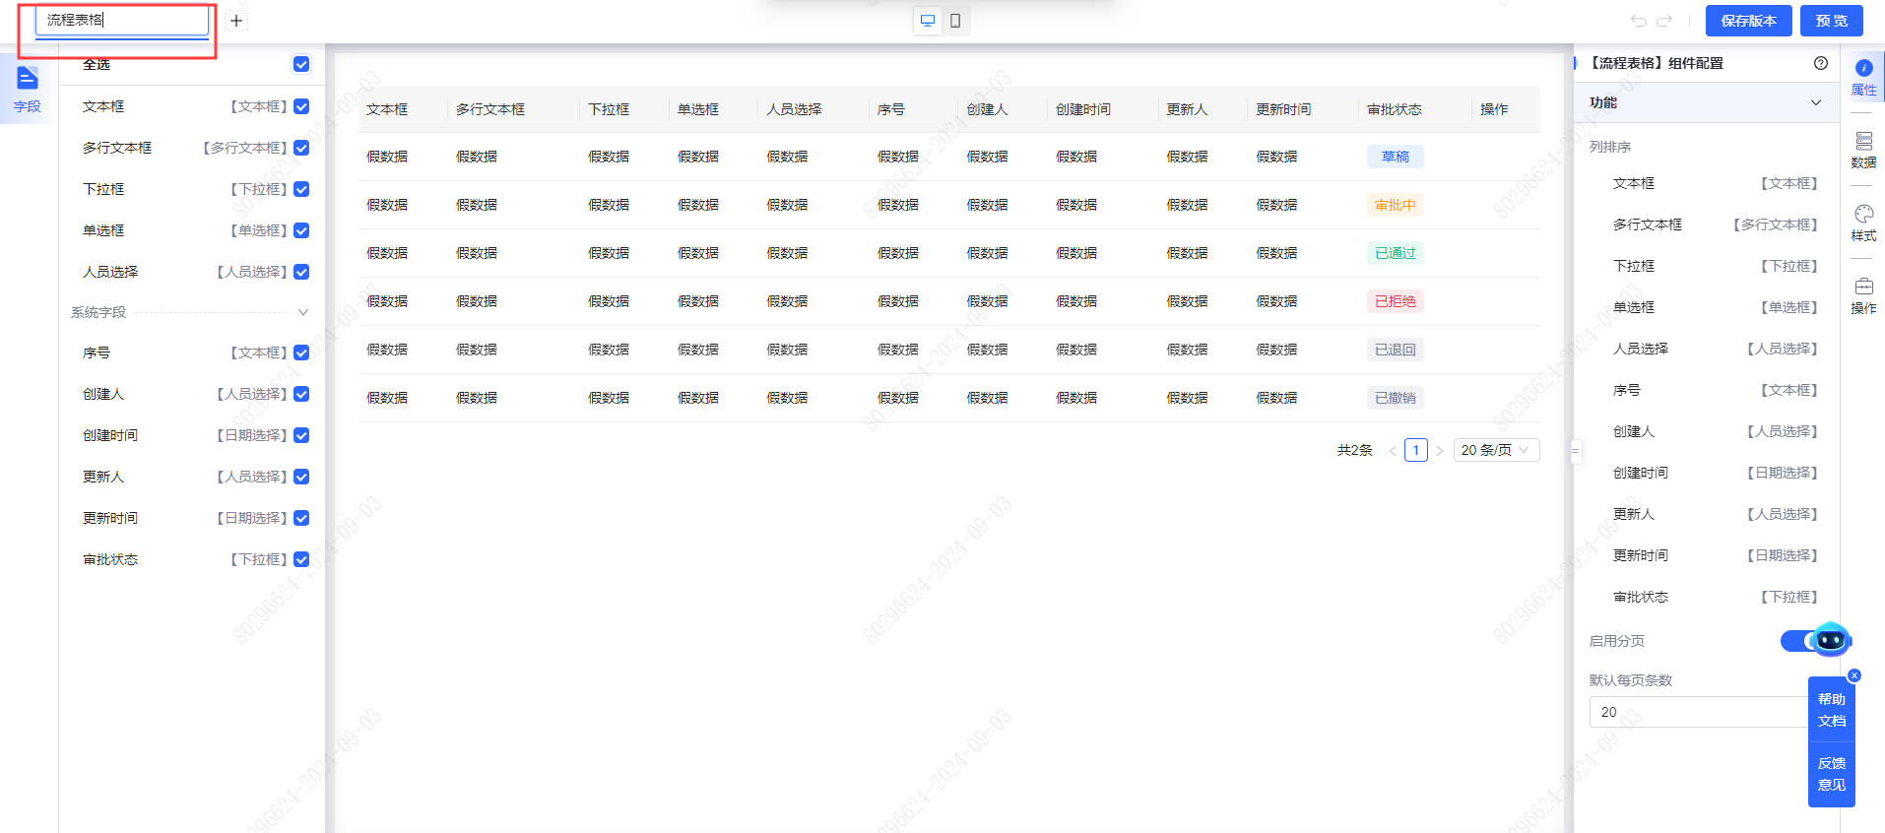
另外，点击已有流程**表格名称右边的“+”**，也可创建新的流程表格。
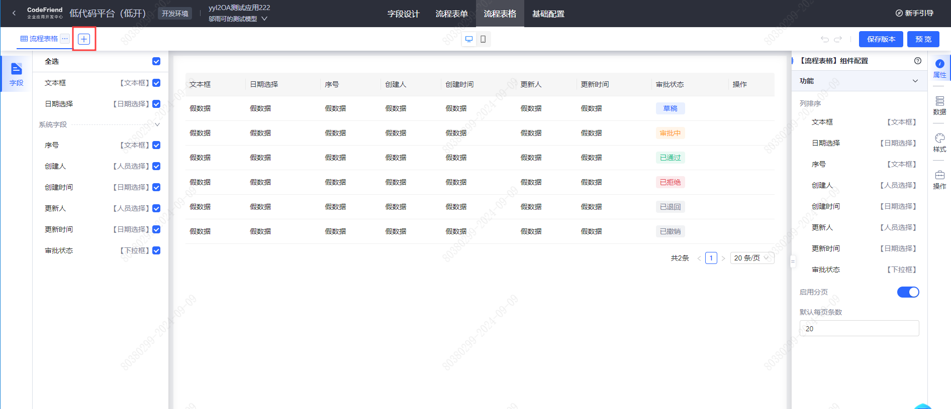
> 操作小贴士：1. 双击表格的名称可以更改表格的名称；2. 鼠标移入省略号按钮，可点击“作废”来删除表格。
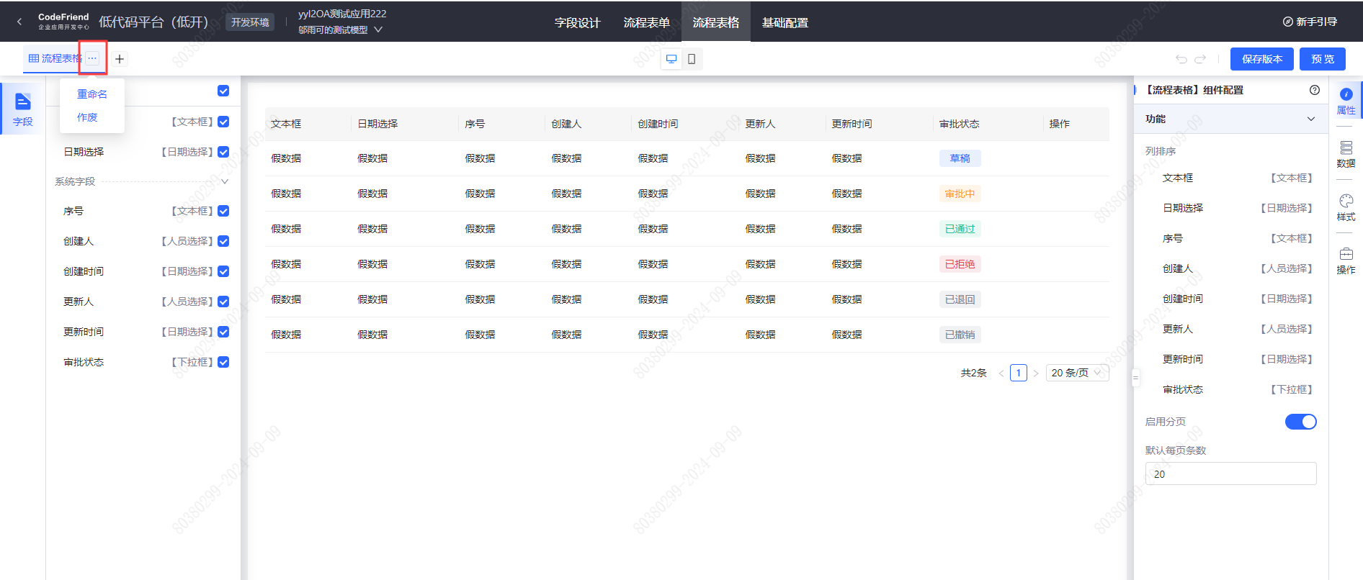
创建表格后，你可以在画布上默认查看所有状态的假数据（示例数据）。若要查看实际发起的数据，你需要在预览模式或实际访问中进行查看。此外，你可以通过点击画布顶部的“终端切换器”来切换不同的设备视图（如下图所示为移动端的布局效果），以预览表格在不同终端上的显示布局。
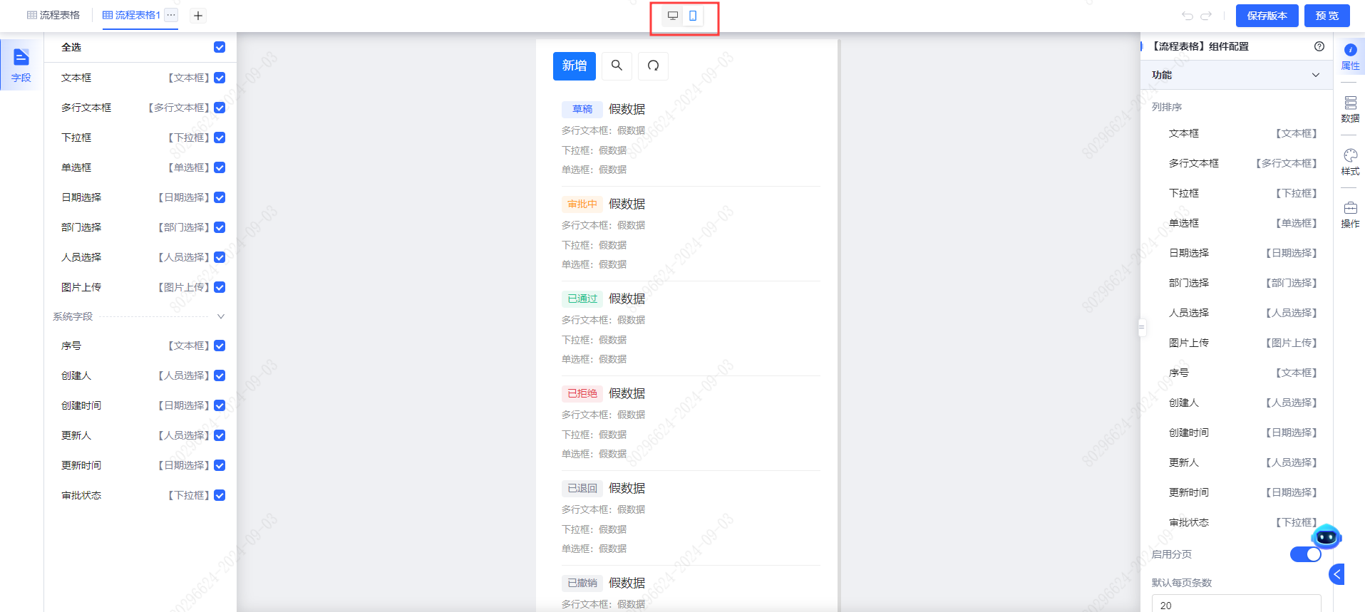
请留意，流程表格在移动端会自动调整布局以适应不同屏幕尺寸。这意味着某些配置可能仅在移动端显示或在移动端不生效。因此，在正式使用流程表格之前，**建议切换到移动端预览模式，以验证其展示效果是否满足你的要求**。
创建完成后，点击“保存版本”进行保存，点击“预览“，可以看到表格的预览效果。
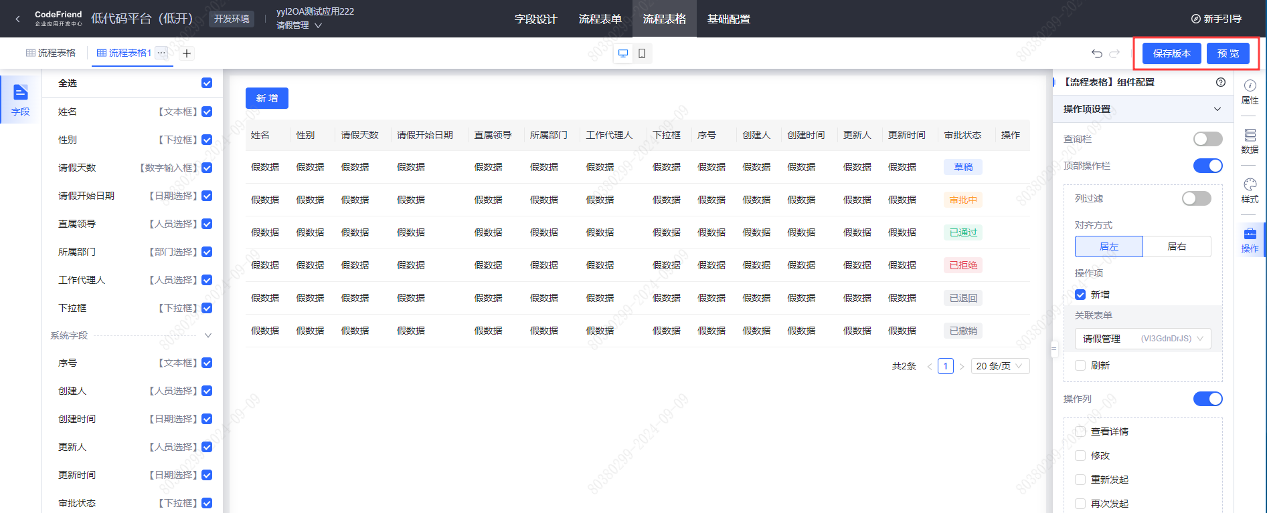
在预览状态下，新增并发起流程、搜索流程、查看流程详情等已开启的流程表格配置可以在这里进行充分验证。
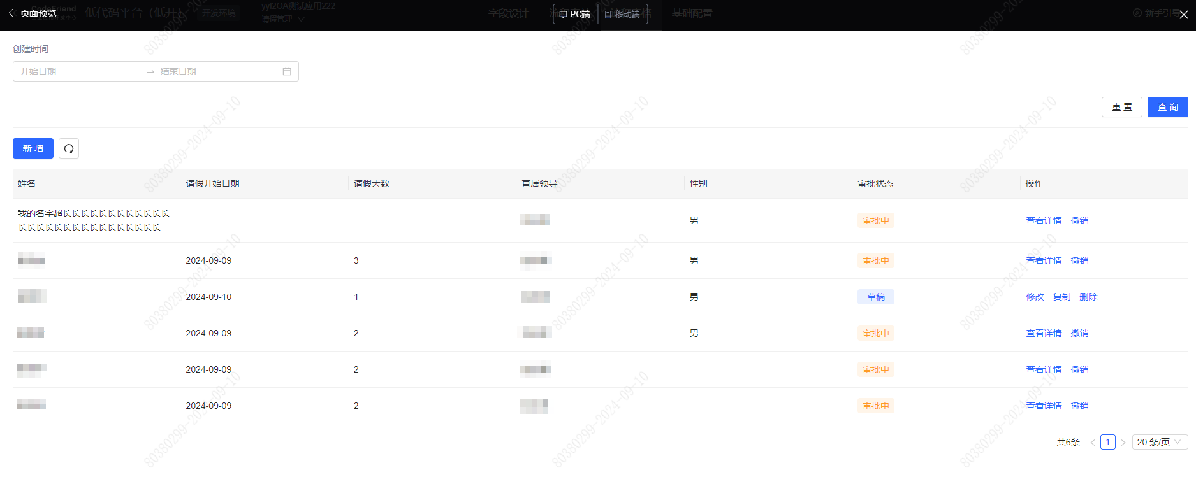

流程表格编辑
流程表格编辑器的功能主要在左右两侧面板中，接下来我们将分别介绍：

左侧面板
- 字段面板：新创建的流程表格默认勾选所有字段，在“字段”面板中可以勾选要在表格中启用哪些字段。
> 操作小贴士：富文本、组合输入字段在表格中不可勾选。
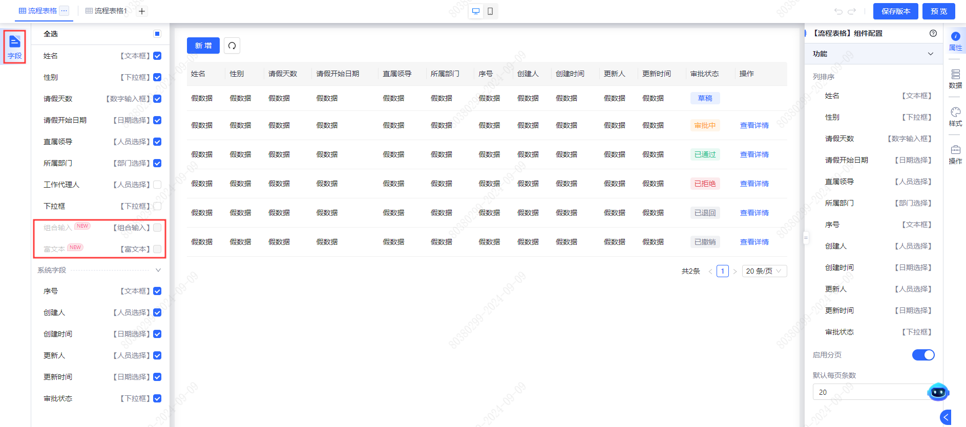
当你在“字段设计”中为新建的流程表格添加新字段并保存版本后，返回流程表格的字段面板，你将看到新添加的字段旁边标注有“NEW”字样的高亮提示。你需要手动勾选这些字段，以便将它们包含在表格的列显示中。
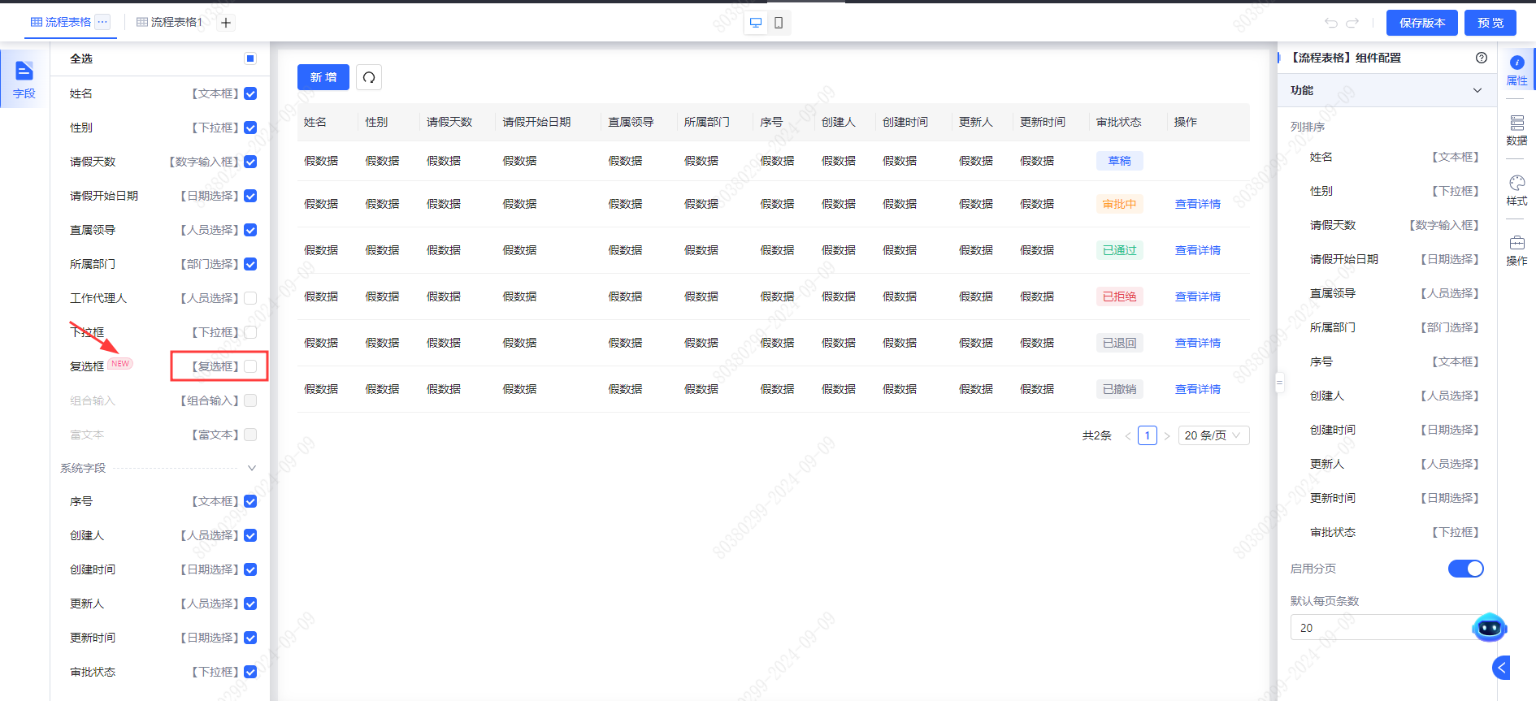

右侧面板
- 属性面板：在属性面板中，可配置表格列的顺序和启用分页以及相关分页参数。
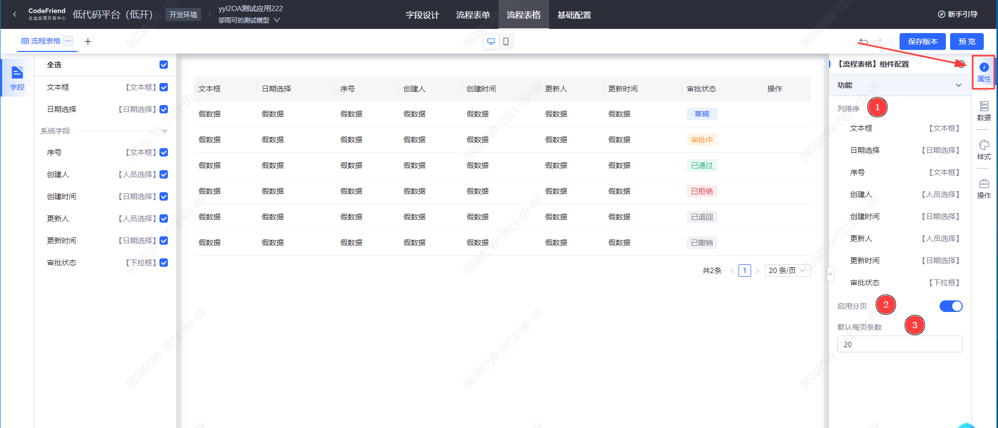
>操作小贴士：比如你想让“序号”字段在第一列显示，就可以按住拖拽图标将序号拖到第一行
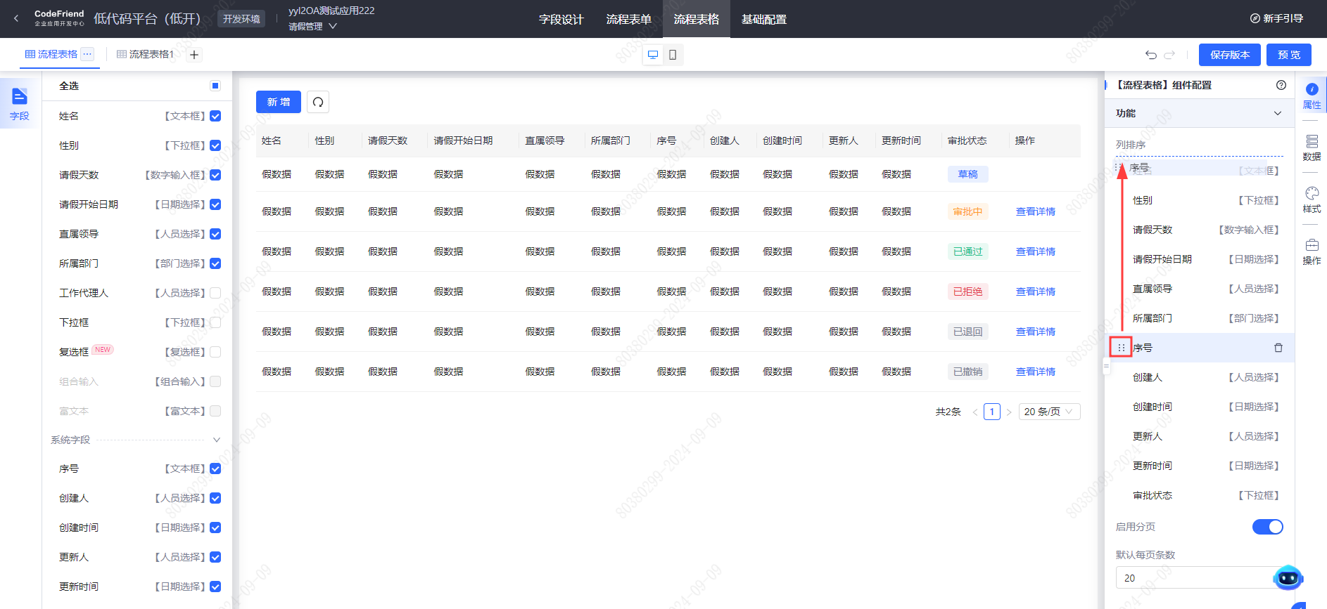
- 数据面板：控制数据的查看权限。目前支持“全部数据”和“仅当前创建人的数据”两种权限，在不同的业务场景下灵活配置。
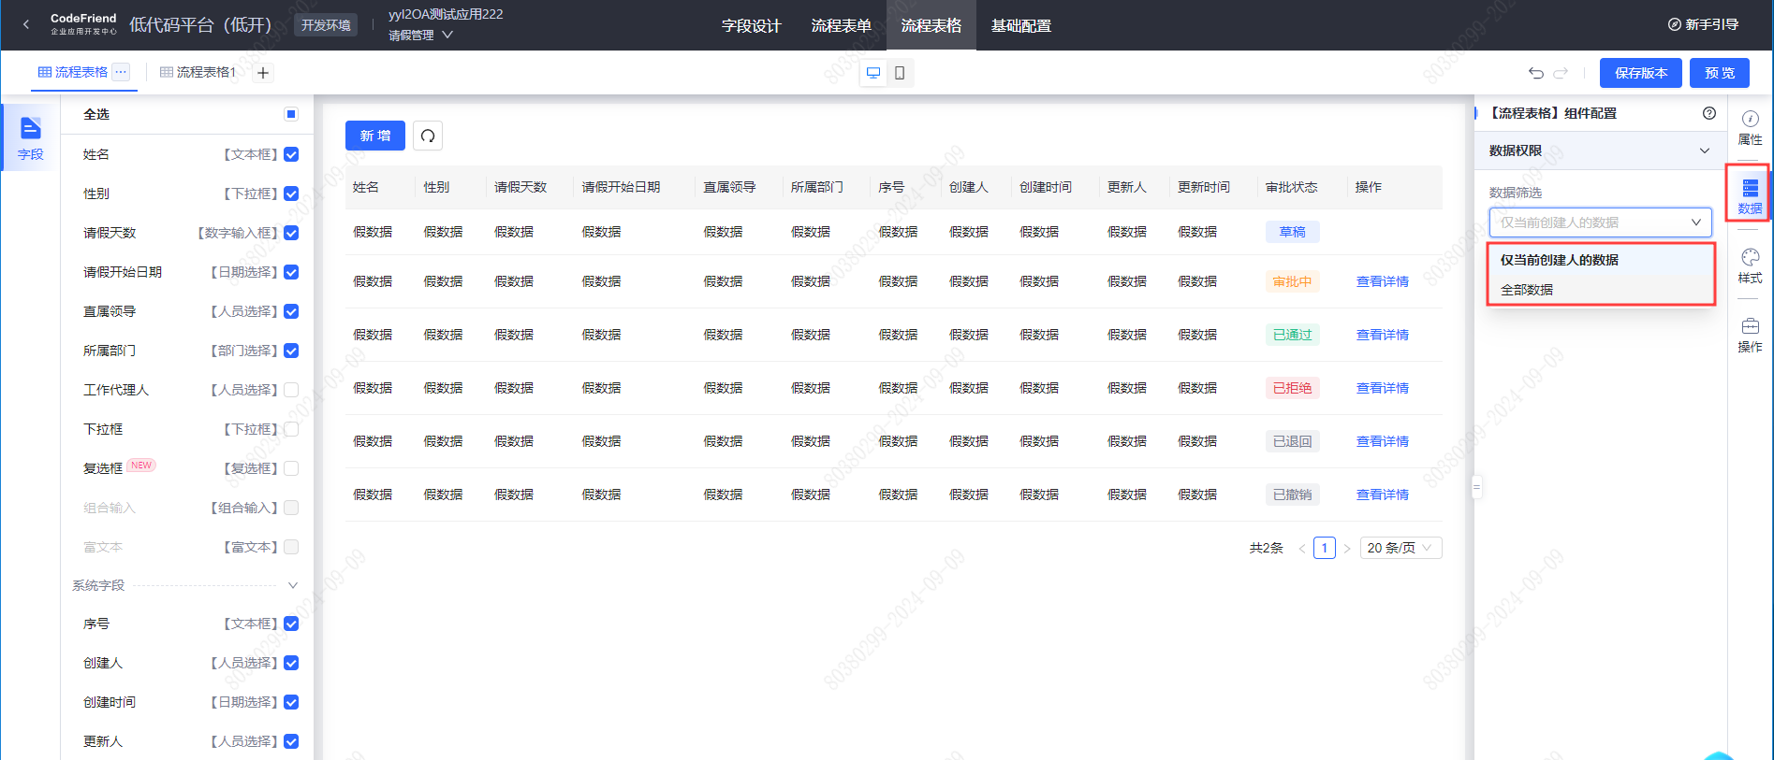
- 样式面板：调整表格的整体布局，包括控制是否展示表头、单元格边框，调整表格大小、列宽、高度，固定列，选择移动端表格的展示形式。
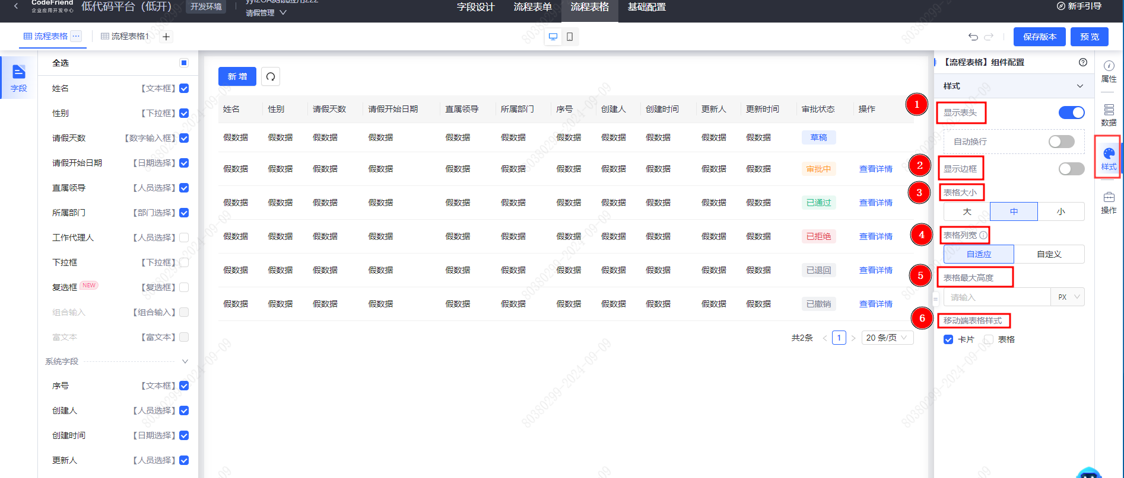
>操作小贴士：你的表格如果列数太多，或者列内容超宽时，就可以适当的调整表格列宽，让表格能更好地展示数据内容。
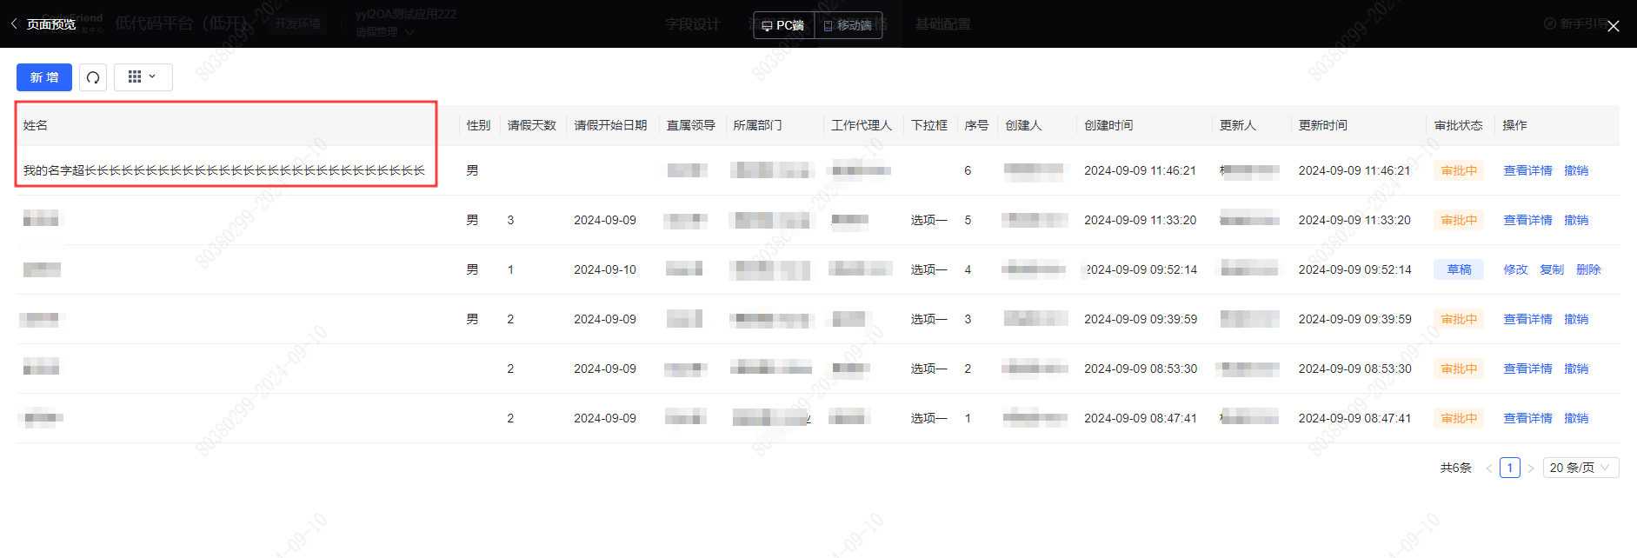
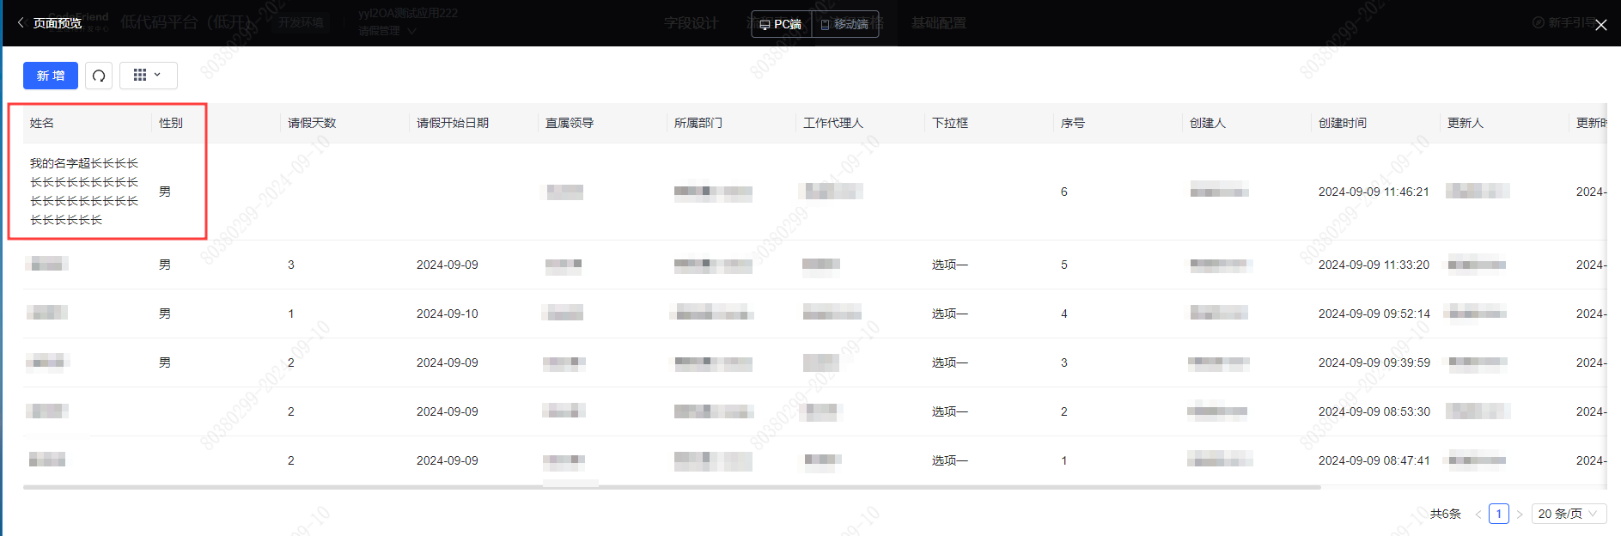
- 操作面板：流程表格**核心功能**面板，提供所有跟流程强相关的功能配置。
- 查询栏：配置是否启用查询区域，以及可以通过哪些字段查询流程数据，配置后的字段将出现在表格上方。
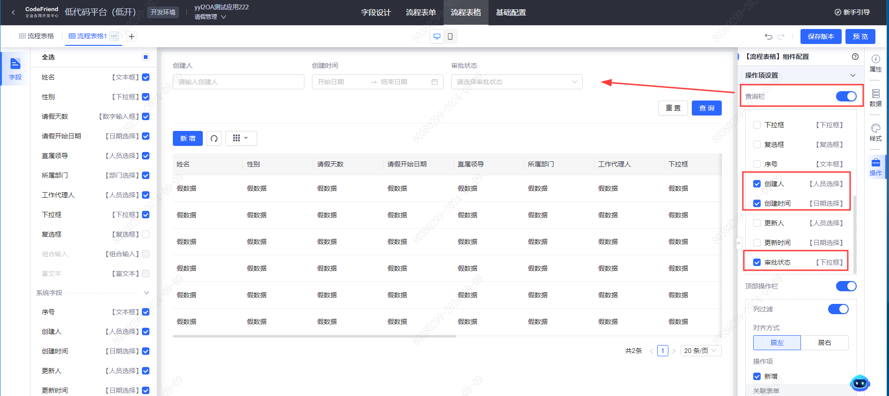
>**操作小贴士**：
a. 不建议你将所有字段都勾选为可查询，因为在具体业务场景中，大部分字段的查询意义有限，推荐常用的查询项为【**审批创建或更新的日期、审批创建人、审批状态、审批流程中其他核心信息字段（若有）**】；
b.【**日期范围、时间范围**】这两个字段不支持配置为查询项。
- 顶部操作栏：配置是否启用列过滤、新增流程、刷新表格的功能。
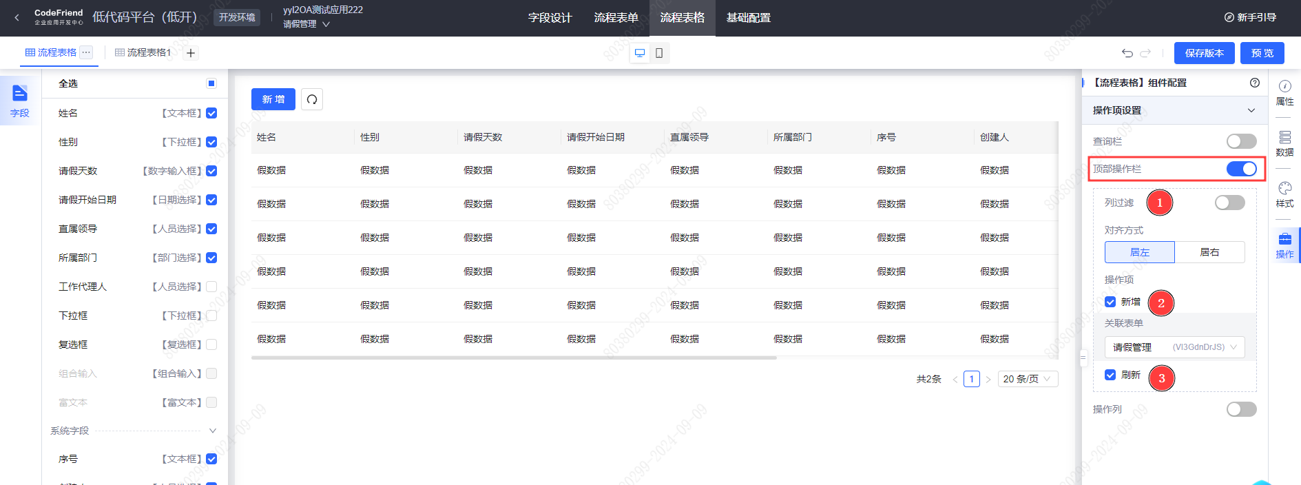
>操作小贴士：新增功能需要关联一个流程表单，预览或正式运行时点击新增按钮可发起审批，发起审批时填写的表单就是刚刚关联的流程表单。
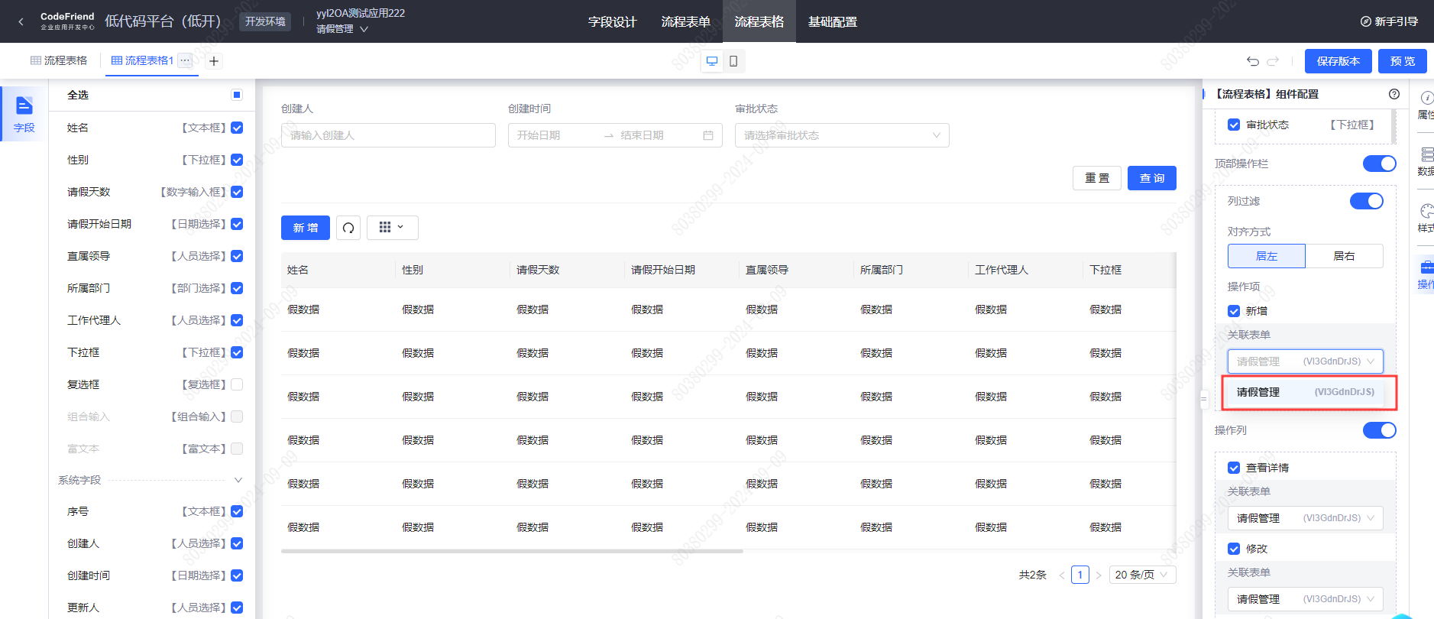
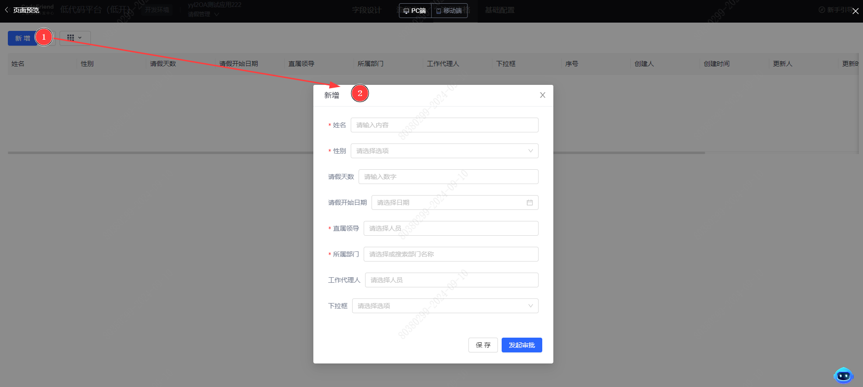
- 操作列：对流程流转到某个状态时，**是否启用查看详情、修改、重新发起、再次发起、复制、撤销、删除功能**。查看详情、修改、重新发起、再次发起必须关联一个流程表单，预览或正式运行时点击对应功能，看到的就是关联的流程表单。
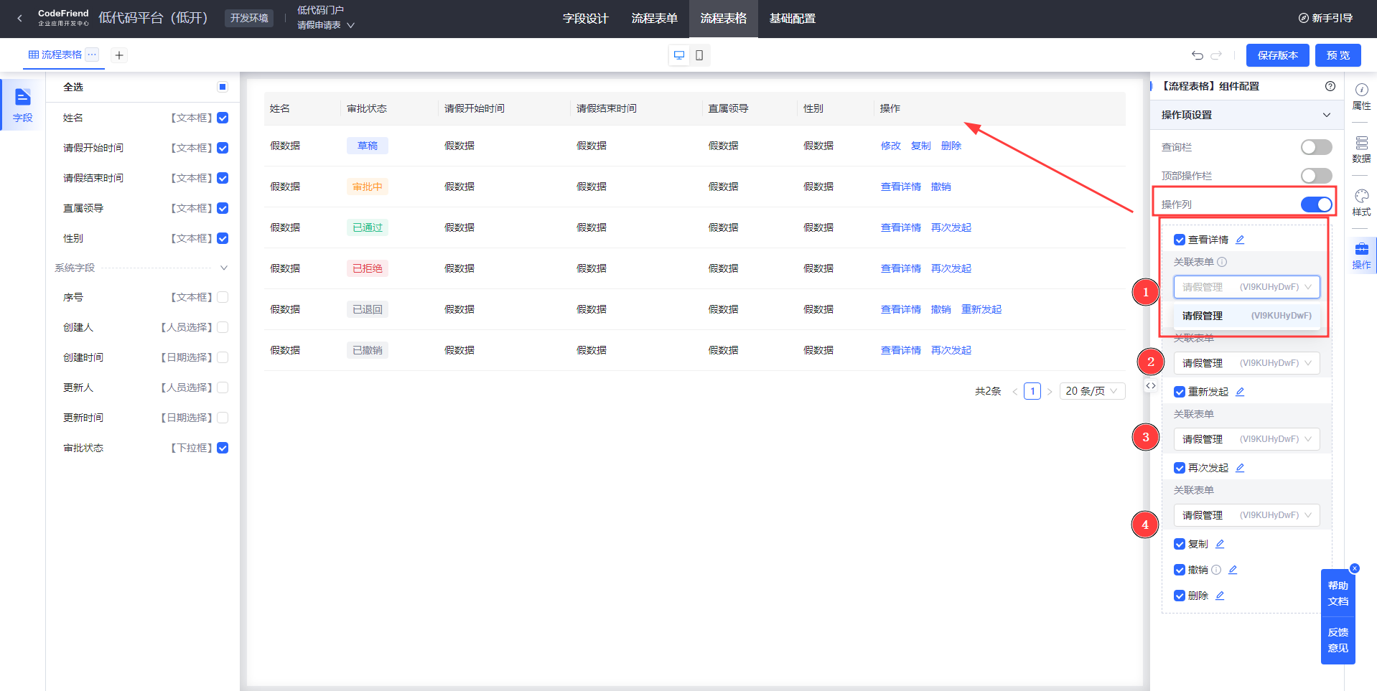
选中操作列时，双击或者点击右侧修改图标可更改操作列别名。
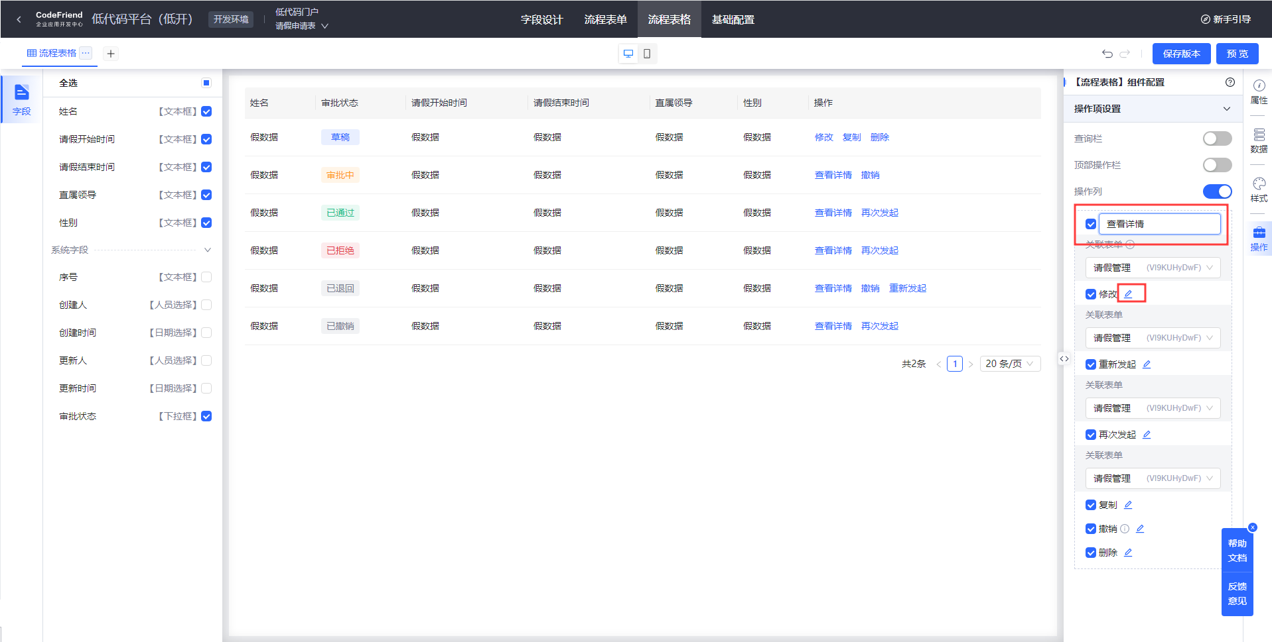
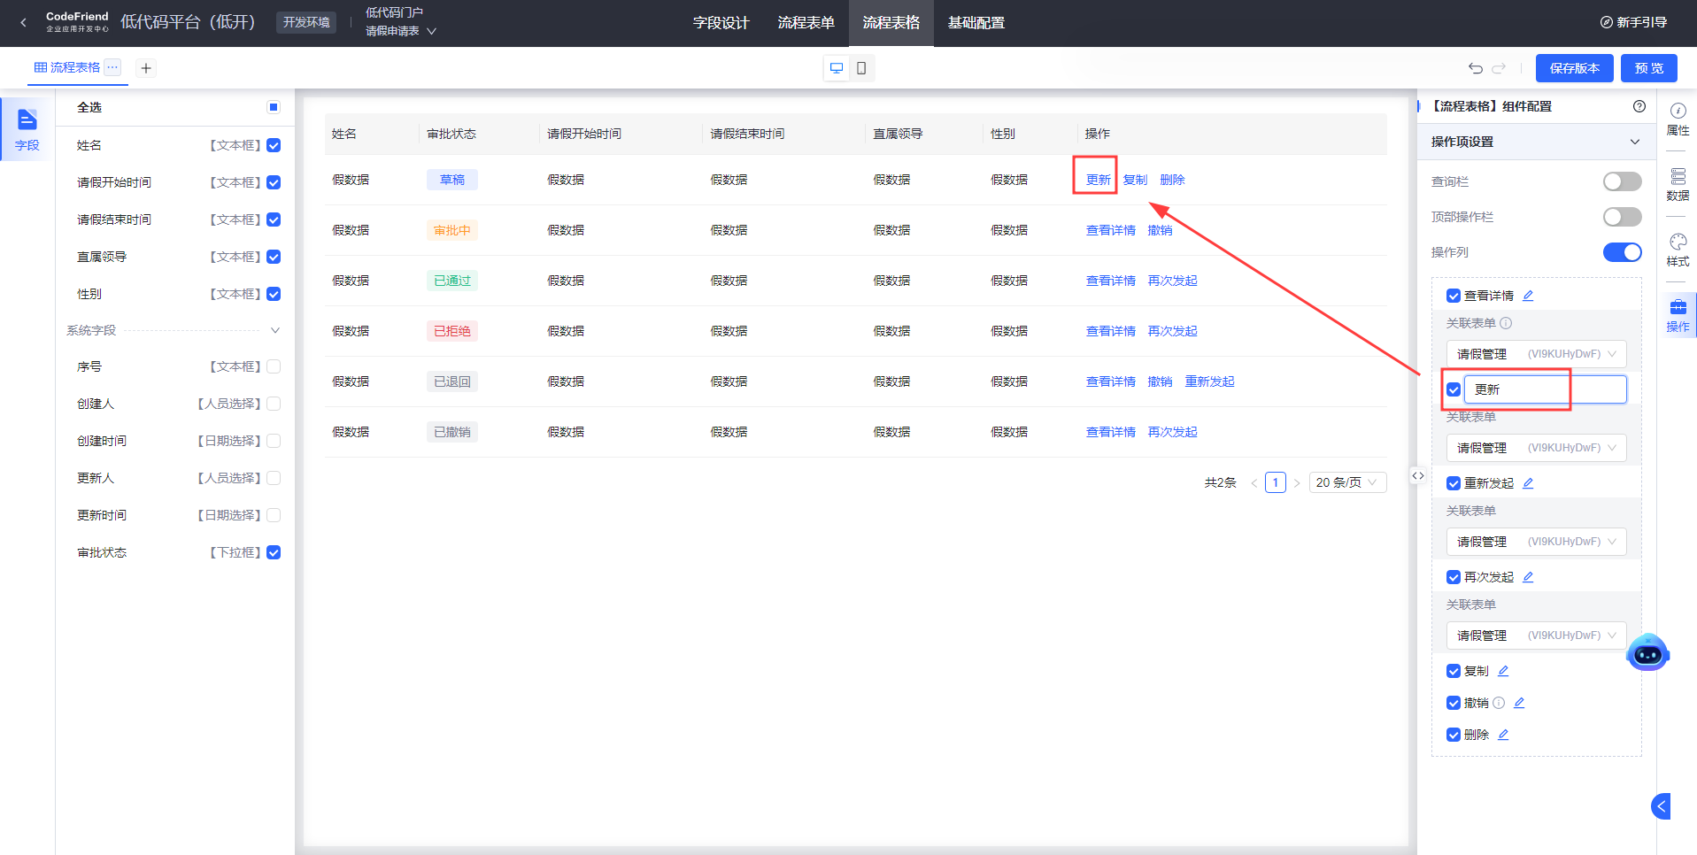
更改别名后，原来的别名仍然会被保存方便查看，例如:更新(修改)。
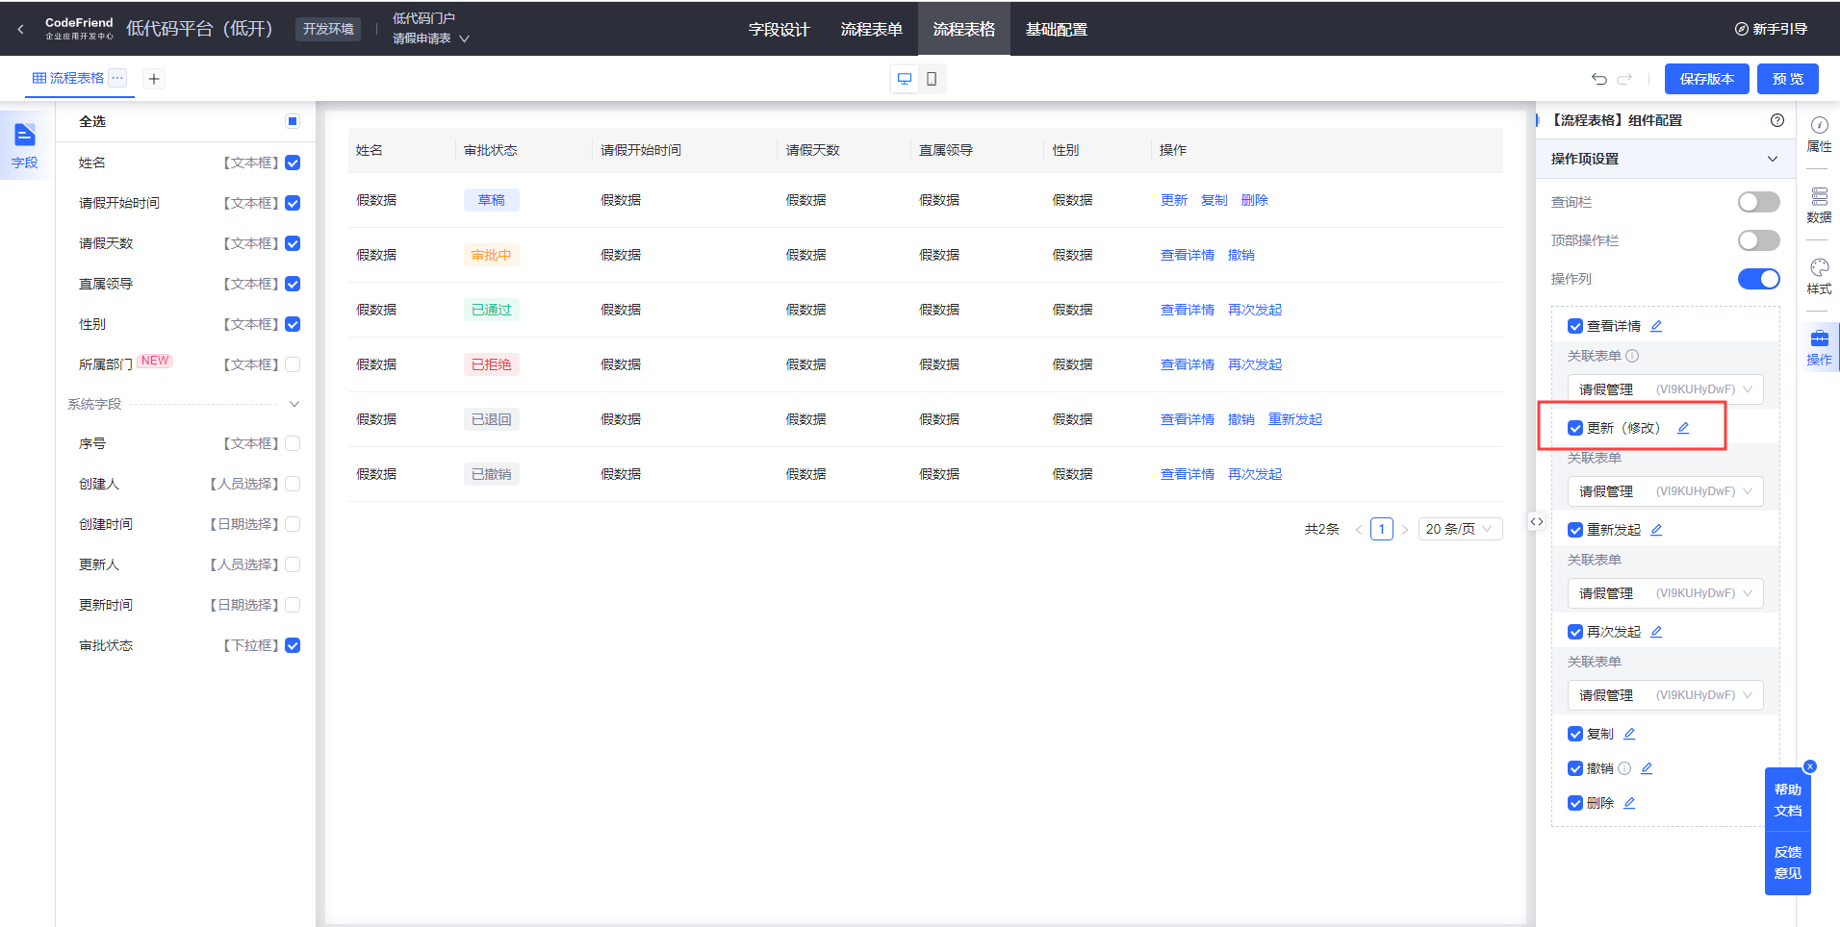
>操作小贴士：如果不希望用户在撤销之后还可以再次发起，就可以关闭“再次发起”这个功能，这样处于“已撤销”状态的流程，操作列就不会再出现“再次发起”按钮了。
流程状态和功能的对应关系如下：
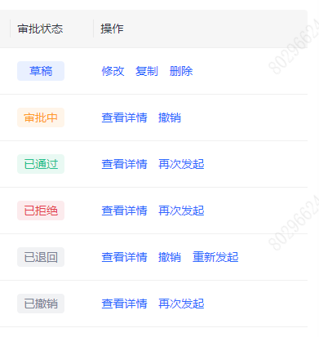
你会在接下来状态流转说明的章节中了解到具体流转规则。
使用查看详情功能，需注意以下两点：
- 在查看详情时，关联的流程表单会展示你创建的所有字段。请注意，**这些字段在查看模式下默认为禁用状态，且不提供任何编辑或操作按钮。**
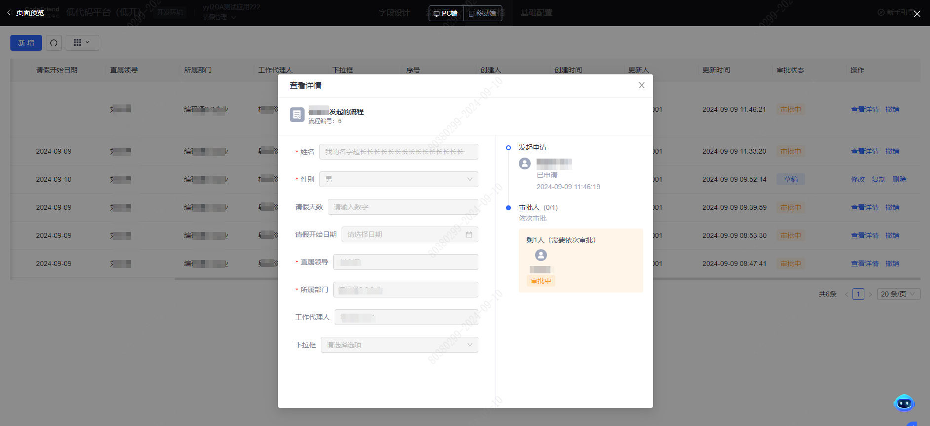
- 在查看详情页面，你将看到一个时间轴，**它详细记录了流程的审批状态和流转信息**。通过这个时间轴，你可以追踪流程的每一步审批，包括了解下一步审批的负责人、审批通过的原因或驳回的具体理由等关键信息。
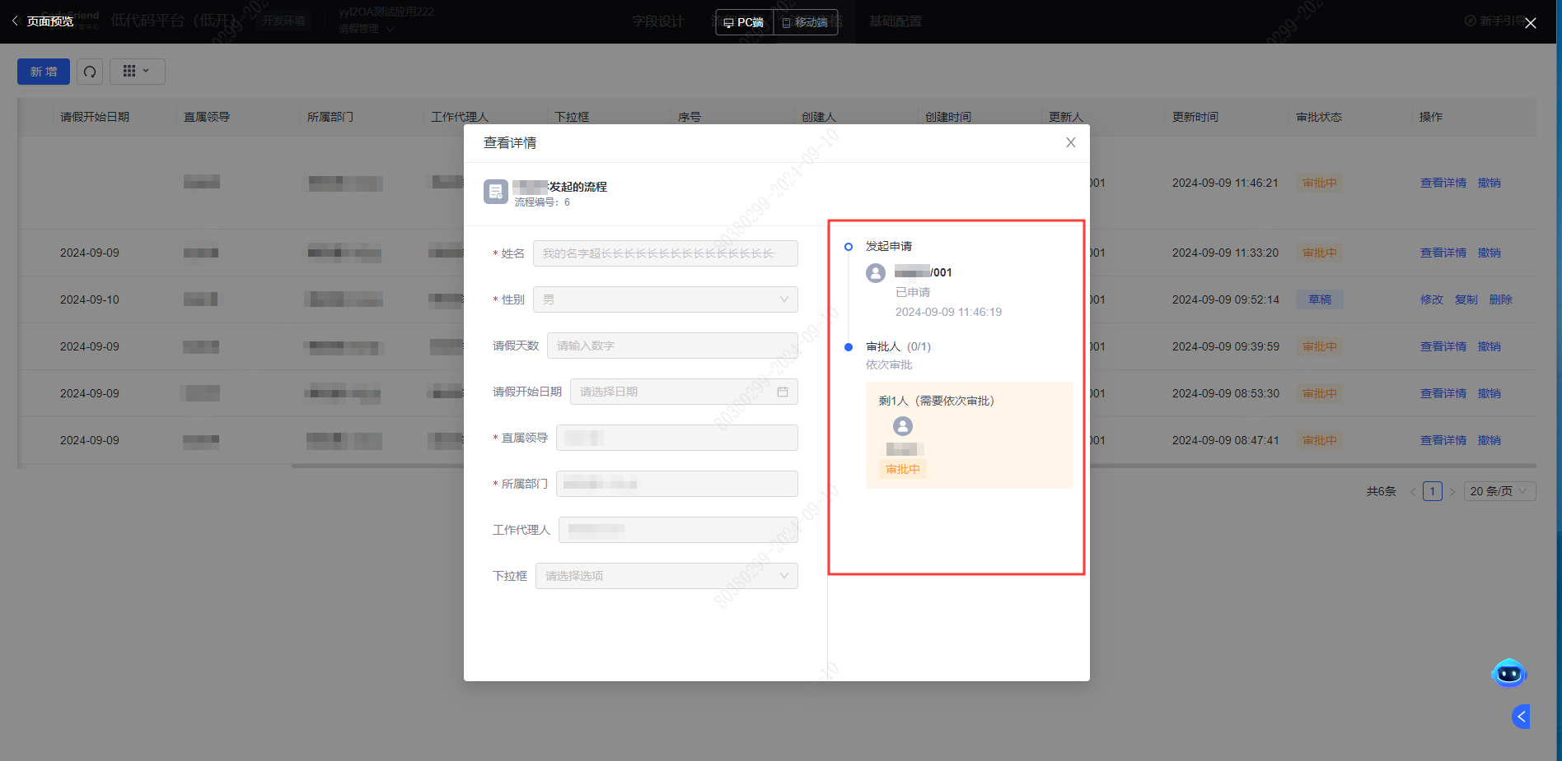

状态流转说明
流程管理包含以下六种状态：**草稿、审批中、已通过、已拒绝、已退回、已撤销** 。为了帮助你更清晰地理解每个流程状态允许的操作以及状态之间的转换逻辑，我们提供了一张流程状态流转图。该图详细展示了在不同状态下可执行的操作以及状态转换的路径。请参考下图以获得更直观的流程状态管理指南。
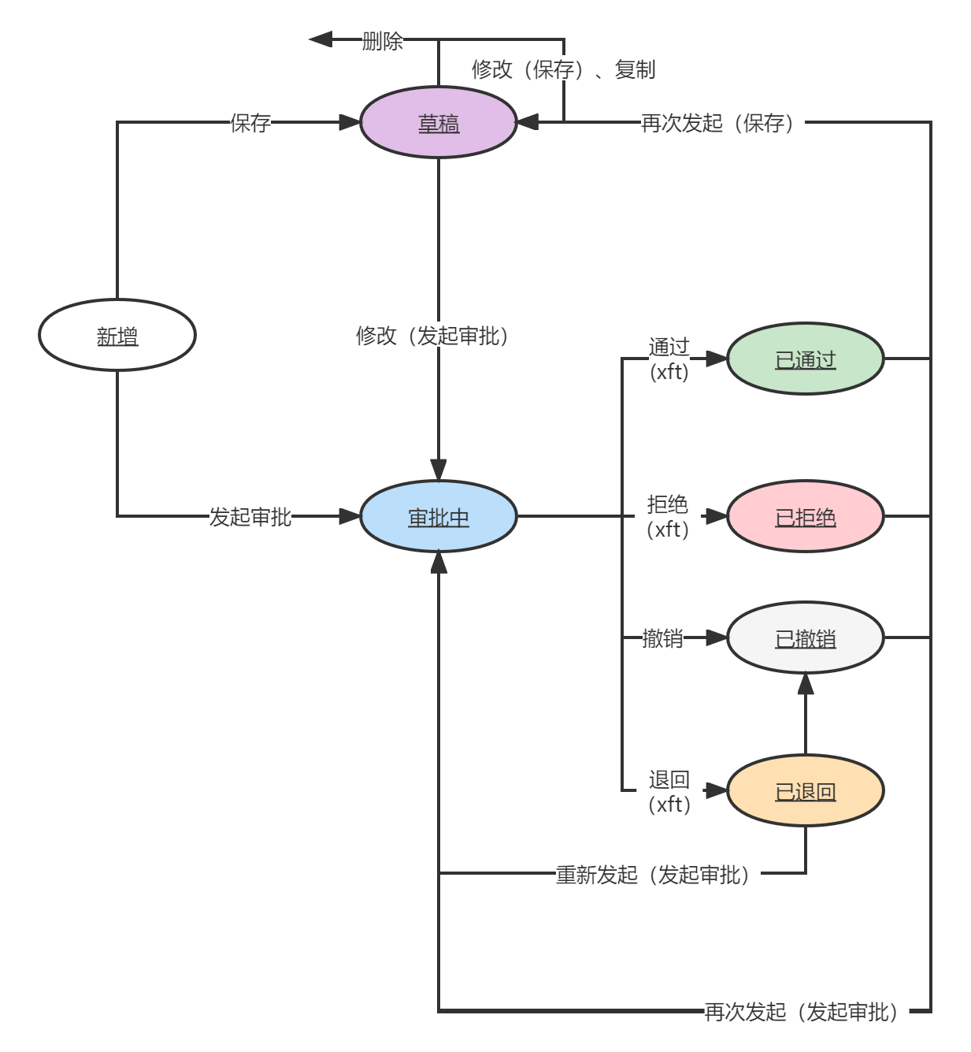
>操作小贴士：其中xft代表该行为只能在薪福通触发，无法在流程表格中触发。

自定义页面中使用流程表格
在自定义页面功能开发中，我们提供了流程表格组件，它允许你选择并展示一个预先配置的流程表格。此组件通常用于在自定义页面上发起新流程、查看现有流程或进行流程管理。有关如何使用此组件的详细信息，请查阅[流程表格使用文档](https://xft-demo.cmburl.cn/XFTPRO-DOCS/mobile/oa/processTable)

